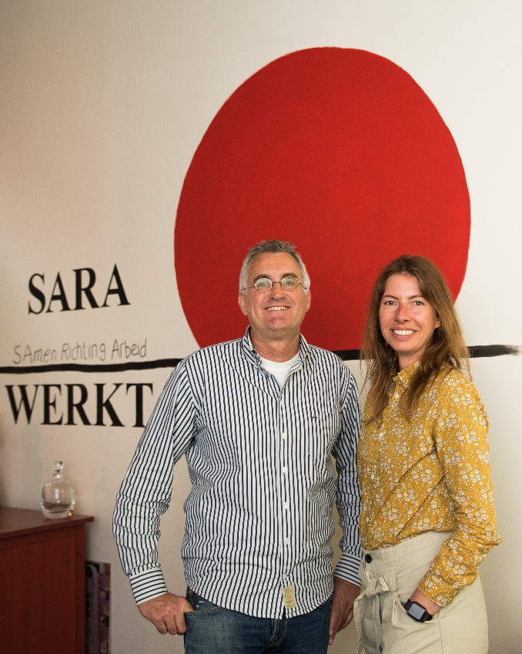
De jobcoachopleiding van SARA Werkt
In de periode oktober 2021 tot april 2022 hebben we een eerste groep studenten mogen opleiden tot jobcoach (pilot). Deze pilot is goed beoordeeld door de studenten en de auditor en heeft geleid tot erkenning van onze opleiding door Noloc en het verkrijgen van het Hobéon Kwaliteitskeurmerk.
“Noloc erkend met het Hobéon Keurmerk voor Kwaliteit.”
Wij, Susanne Termaat en Mark van den Berg, hebben SARA Werkt (SAmen Richting Arbeid) in 2014 opgericht. Allebei hebben wij ruim 15 jaar ervaring als jobcoach. Om ons enthousiasme voor het vak en kennis te kunnen delen zijn wij in 2020 gestart met het ontwikkelen van onze eigen jobcoachopleiding. Wij zijn trots dat we dit in samenwerking met Hobéon (auditor) en de Beroepsvereniging Noloc hebben kunnen bereiken. De opleiding is praktijkgericht en we behandelen onder andere praktische tools en handige methodieken, zodat je de cliënt op ieder moment een stap verder kan helpen.

Onze opleiding is persoonlijk en kleinschalig opgezet en vindt plaats in De Pionier aan de Grebbeberglaan 15 te Utrecht (een kwartier lopen vanaf Utrecht CS of per auto goed bereikbaar en gratis parkeren). De groep zal uit 5 tot 10 studenten bestaan.
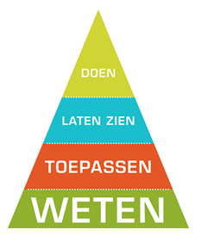
We gaan 2 dagdelen op excursie (bij een participatiebedrijf en werkgever) en er komen gastsprekers uit het werkveld langs. Ook zijn er 2 lesdagen bij Fort Maarsseveen, waar we ter inspiratie ook samen de natuur in gaan. Leren van elkaar, reflecteren en samenwerken zal centraal staan tijdens de opleiding. Er is voldoende ruimte voor discussie en intervisie. Voor een lekkere gezonde lunch en andere versnaperingen gedurende de dag wordt gezorgd. Iedere student krijgt ter inspiratie het boek ‘Steeds leuker’ van Jelle Hermus.
In de opleiding en de (huiswerk)opdrachten wordt gewerkt conform de vier pijlers van de piramide van Miller:

Deze onderwerpen komen aan bod bij onze opleiding:
- Hoe zorg ik als jobcoach goed voor mijn cliënten en en voor mezelf?
- Wandelcoaching, mindfulness en vitaliteit (Bij Fort Maarsseveen)
- Gesprekstechnieken
- Oplossingsgerichte coaching
- Intervisie
- Assertiviteit
- Roos van Leary
- Feedback geven
- Netwerken
- Portfolio opbouwen
- Eindpresentatie

- Supported Employment methodiek
- Vaardighedenlijst Jobcoach en eindtermen
- Trajecten UWV en gemeente
- Diverse doelgroepen
- Wet- en Regelgeving (Participatiewet, Wajong, WIA, ZW, UWV, Gemeente)
- Kansrijke beroepen en (toekomstige) arbeidsmarkt
- Jobcoachprotocol en -aanvraag, beroepsproducten
- Leerstijlen van Kolb
- DISC profielen

Studiebelasting (huiswerk, toetsen, portfolio en eindopdracht): 136 uur
Lesdagen: 14 lesdagen van 6 uur
Individuele coaching: 3 sessies van 1 uur
Toelatingseisen: mbo-4, hbo-, of wo-diploma
* Een hbo werk- en denkniveau met enige werkervaring, bij voorkeur als re-integratiecoach en/of Jobcoach, is nodig. Mocht een student nog niet werkzaam zijn in het werkveld, dan vraagt SARA Werkt van de student een stageplek te organiseren gedurende het volgen van de opleiding, voor ten minste 6 aaneengesloten maanden (4 uur per week) bij een door UWV erkend re-integratie/jobcoachbedrijf.
Een in-company opleiding behoort ook tot de mogelijkheden.
Prijzen 2023:
Bedrijven € 4.250,- exclusief BTW
Particulieren € 4.250,- vrij van BTW
Stichtingen en organisaties/bedrijven die geen BTW afdragen: € 4.850,- vrij van BTW
Aanmelden kan via susanne@sara-werkt.nl of mark@sara-werkt.nl

